СОСТАВ И СТРУКТУРА ГАЛАКТИКИ

1.Млечный Путь и структура Галактики. Уже к началу нашего века было известно, что те звезды, которые наблюдаются невооруженным глазом или в телескоп, образуют в пространстве сплюснутый звездный диск громадного размера. Мы находимся внутри этого диска и поэтому вблизи его плоскости видим очень много далеких звезд. Совокупность этих звезд сливается для нас в светящуюся полосу Млечного Пути. Раньше думали, что Солнце расположено вблизи центра звездной системы — Галактики, потому что яркость Млечного Пути примерно одинакова во всех направлениях, хотя в нем и существуют отдельные более яркие участки. Сейчас мы знаем, что свет самой яркой центральной области Галактики сильно ослабляется из-за поглощения межзвездной пылью. Лишь наблюдения в инфракрасных лучах, которые испытывают меньшее поглощение, позволили «увидеть» наиболее плотную центральную область нашей Галактики. Она расположена в созвездии Стрельца.
Эта центральная, наиболее компактная область Галактики называется ее звездным ядром. Солнце расположено очень далеко от ядра Галактики — на расстоянии 25— 30 тыс. световых лет (8—10 кпк) — вблизи плоскости симметрии звездного диска, толщина которого составляет несколько тысяч световых лет. Ядро находится в центре звездного, диска Галактики.
Часть звезд нашей Галактики не входит в состав диска, а образует сферическую составляющую (рис.1). Эти звезды концентрируются не к плоскости диска, к ядру Галактики. Диск и сферическая составляющая — основные элементы структуры нашей Галактики.
Полное число звезд в Галактике можно оценить только ориентировочно. Оно составляет несколько сотен миллиардов. Лишь незначительная доля всех этих звезд доступна наблюдениям даже при помощи крупнейших телескопов.

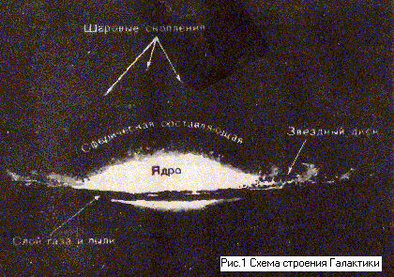
Галактика — это огромный звездный остров, диаметр которого превышает 100000 св. лет, объединяющий многие миллиарды самых различных звезд. Помимо звезд, в Галактике содержится много тел небольшой массы (например, планет) и очень неоднородная по плотности межзвездная среда (разреженный газ, пыль, космические лучи). Несмотря на большую массу. Галактика—очень разреженная система: расстояния между соседними звездами, как правило, измеряются световыми годами.
2.Звездные скопления. Хорошо известно, что звезды неравномерно распределены по небу. Например, вблизи Млечного Пути слабые звезды встречаются заметно чаще, чем вдали от него. Это не кажущийся эффект. Звезды действительно неравномерно заполняют пространство. Наиболее наглядно это проявляется в существовании групп из большого числа звезд, называемых звездными скоплениями.
Примером звездных скоплений, хорошо видимых невооруженным глазом, являются скопления Плеяды и Гиады (оба в созвездии Тельца). В Плеядах нормальный глаз видит 5—7 слабых звездочек, располагающихся в виде маленького ковшика (по этому скоплению удобно проверять остроту зрения). В телескоп в Плеядах заметны сотни звезд (рис. 2). Гиады — скопление не столь компактное, как Плеяды, но оно содержит более яркие звезды. Рядом с Гиадами — красноватый Альдебаран — ярчайшая звезда в созвездии Тельца.
Невооруженным глазом на небе заметно всего несколько скоплений. Но в телескоп их можно видеть сотни. Наблюдения показали, что звездный состав скоплений различен. Измеряя температуру и светимость звезд скоплений и сверяя их положение на диаграмме Герцшпрунга - Рессела с теорией звездной эволюции, удается оценить возраст скоплений. Оказалось, что некоторые скопления состоят из сравнительно молодых, некоторые — из старых звезд. Звезды внутри скопления имеют близкий возраст и, следовательно, связаны общим происхождением.

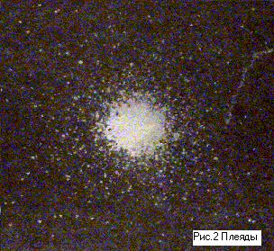
Наблюдается два типа скоплений — рассеянные и шаровые. Рассеянные скопления содержат десятки, сотни, а наиболее крупные — тысячи звезд и выглядят в телескоп сверкающей россыпью. Плеяды и Гиады относятся к этому типу. Среди рассеянных скоплений встречаются как сравнительно старые, с возрастом в несколько миллиардов лет, так и очень молодые, в которых еще сохранились много голубых горячих звезд высокой светимости. Эти звезды значительно массивнее Солнца, и поэтому (как мы уже знаем) продолжительность жизни у них более короткая, чем у звезд других типов. Существование в рассеянных скоплениях таких звезд говорит о том, что образование скоплений продолжается и в наше время. Сравнительно молодым скоплением являются Плеяды: его возраст около 10⁸ лет.
Рассеянные скопления можно найти не в любой части неба. Почти все они наблюдаются вблизи Млечного Пути. Именно там, вблизи плоскости диска Галактики, наиболее активно происходит образование звезд.

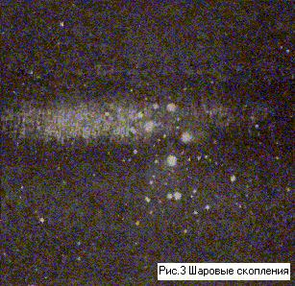
Шаровые скопления по размеру, как правило, больше рассеянных и содержат сотни тысяч звезд. Все они очень далеки от нас. Лишь одно-два можно заметить невооруженным глазом или в бинокль, но даже они из-за громадного расстояния видны как крошечные светящиеся пятнышки. На фотографиях шаровые скопления обычно выглядят как целый рой огромного числа звезд (рис. 3). Кажется, что в центре скопления звезды сливаются в сплошную светлую массу. Но на самом деле даже там между звездами достаточно много свободного пространства, чтобы они двигались, не сталкиваясь друг с другом. В отличие от рассеянных скоплений, в шаровых мы не наблюдаем молодых звезд. Это очень старые звездные системы. Их возраст трудно точно оценить. Основываясь на теории звездной эволюции, ученые получают оценки возраста наиболее старых скоплений в 13—18 млрд. лет.
Всего в нашей Галактике известно около 150 шаровых скоплений. В отличие от рассеянных звездных скоплений, шаровые скопления слабо концентрируются к полосе Млечного Пути. Зато практически все они наблюдаются в одной половине неба, в центре которой находится созвездие Стрельца. Такая особенность распределения отражает структуру нашей звездной системы — Галактики: в созвездии Стрельца находится ее центр. Шаровые скопления, в отличие от рассеянных, относятся к сферической составляющей Галактики.

